주차 | 32 주차 | 기간 | 2026.04.06  ~ 2026.04.12 | 지도교수 | (서명)
이번주 한일 요약 | - FlyingPlatform과 WallCrawler간 상호작용 행동 추가 중  - FlyingAttacker의 Travel, 군집 행동 기획 중
<상세 수행내용>

- FlyingPlatform과 WallCrawler간 상호작용 행동 추가 중
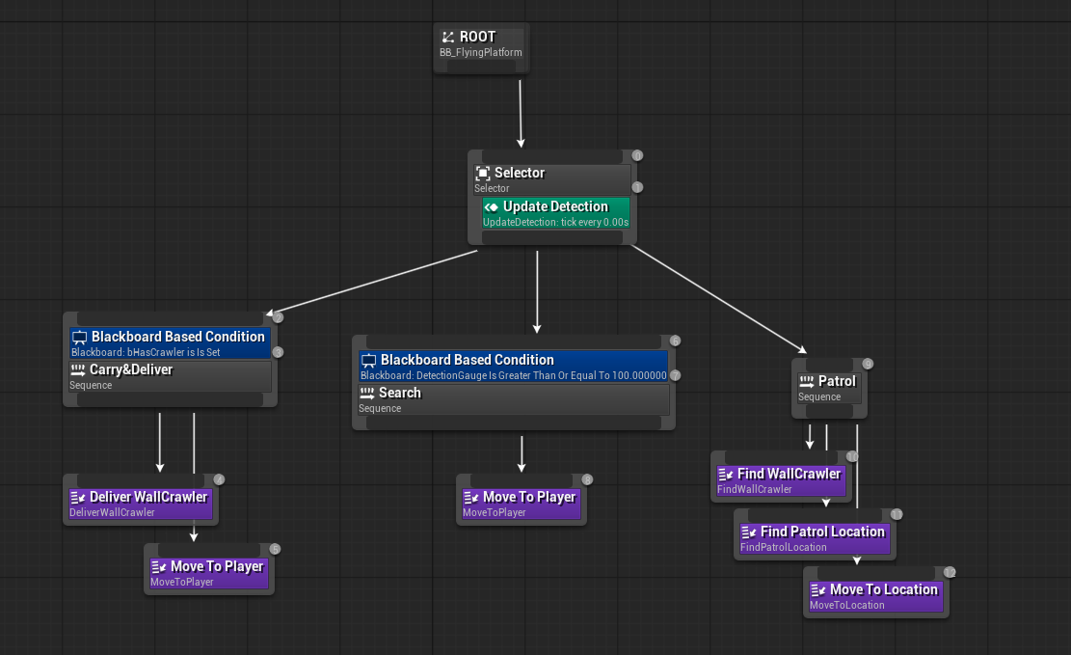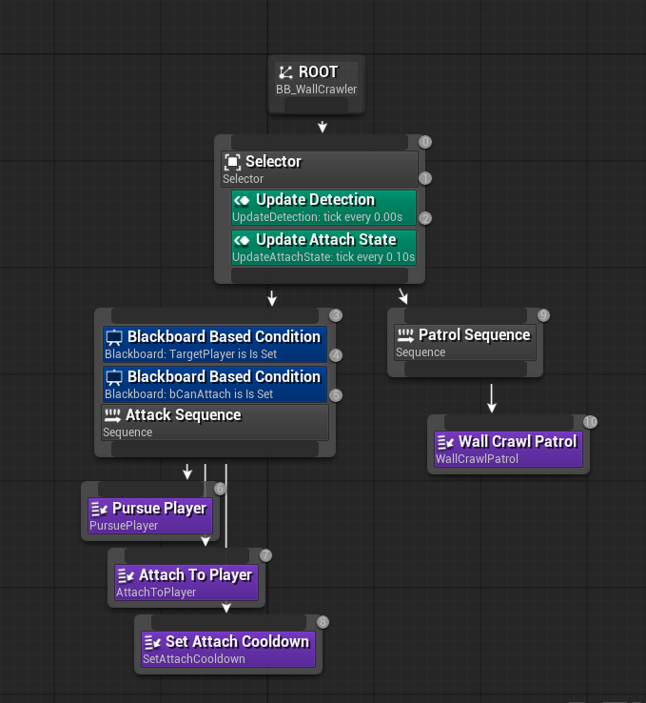
- FlyingPlatform이 배회중에서 활성화된 WallCrawler를 발견한 경우. WallCrawler를 납치하고 Patrol. Patrol중 플레이어를 발견시 추적 및 플레이어의 위쪽으로 이동. 납치한 WallCrawler를 Drop하는 시퀀스
- 현재 FlyingPlatform이 WallCrawler를 Attach, Deliever, Drop하는 행동까지 추가되어 있음
- 아직 WallCrawler의 Deliever중 상태 비활성화, 떨어질때의 Collision 문제가 있음

- FlyingAttacker의 군집 행동 기획
- 현재 FlyingAttacker의 컨셉은 벌이며 스폰 위치에서만 순회하는 특징이 있음
- 말벌의 비행이나, 꿀벌의 편대 비행등의 스폰위치에서 벗어나는 움직임을 추가할 예정

문제점 정리 | WallCrawler의 Drop중 Collision 문제
해결방안 | Physics 관련 코드 탐색중
다음주차 | 33주차 | 다음기간 | 2026.04.13 ~ 2026.04.19
다음주 할 일 | - 기획적 요구사항 분석 및 반영.  - 버그 수정 및 스테이지 구조 설정.
지도 교수
Comment

